NEJM勉強会2005 第14回 2005年10月5日実施 Cプリント 担当：假屋 太郎(xxxxxxxxxx@xxxxxxxxxx)
Case 18-2005: A 45-Year-Old Woman with a Painful Mass in the Abdomen

【症例】2年半前に気付いた，（おそらく）増大傾向に乏しい有痛性の右腹直筋内腫瘤を有する45歳女性。腫瘤精査時の画像検査において肝SOLを指摘された。3回の腹部手術（帝王切開術2回，子宮全摘術1回）の既往，4(3)回の乳房手術の既往，1回の脳外科手術と放射線治療の既往，1回の整形外科的手術の既往がある。

【鑑別診断】
1. 腹壁腫瘤
主訴は右腹壁の有痛性腫瘤である。ここで，有痛性腹壁腫瘤の鑑別診断は，表1に示す通りである。
表1 有痛性腹壁腫瘤(painful abdominal-wall mass)の鑑別診断
腹壁ヘルニア Ventral hernia
感染 Infection
外傷 Trauma
腫瘍 Neoplasm
良性 Benign
悪性 原発巣 Primary malignant
転移巣 Metastatic
子宮内膜腫 Endometriotic implants
このそれぞれについて検討する。
1.1 ヘルニア (Hernia)
○まず，腹壁ヘルニアは有痛性腹部腫瘤を形成しうる。
○鼡径ヘルニア・大腿ヘルニアは，腫瘤の位置からは否定的。
○スピゲリウスヘルニア(spigelian hernia*)も本症例の部位では考えられる（まれではあるが）。
* Spigelian hernia: 半月線を通って脱出した腹壁ヘルニア。
○瘢痕ヘルニア(incisional hernia)は必ず疑うべきである。（特に同じ切開創にての複数回の開腹手術歴がある場合）
→過去の手術歴が問題になるが，Pfannenstiel incisionとは，図1に示すような腹壁切開法である。
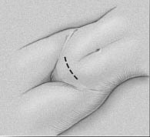
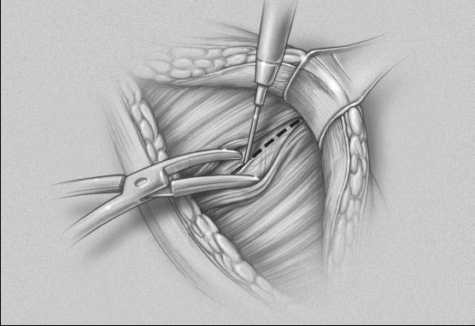
図1 Pfannenstiel incision
A 皮切・筋膜切開は恥骨結合の2cm程頭側に，水平方向に置く。
B 筋膜を剥離して，腹直筋を正中で分けて頭尾方向の腹膜切開にて開腹する。
産婦人科で多用される。骨盤腔がよく見え，腹部正中切開より強く，整容面でも優れるが，筋膜下のスペースが感染や血腫形成の温床になりうる。

Pfannenstiel incisionでは皮膚・皮下組織と腹直筋の間に瘢痕が形成され，2回目の手術などではその剥離に難渋して腹直筋を傷付けてしまう事がある。このため感染や血腫形成，筋膜の破断が惹起される事があり，まれではあるが瘢痕ヘルニアの原因となるかもしれない。
●3回の手術の術後経過については詳細不明であるが，術後経過が良好であっても，3回の同じ切開創からの手術は，腹壁瘢痕ヘルニアの十分なリスクであるので，念頭に置くべきである。ただし，本症例での痛みの周期性・臨床経過・画像所見は，腹壁瘢痕ヘルニアに当てはまらない。
1.2 膿瘍 (Abscess)
●感染徴候は見られないので否定的。（大腸憩室・虫垂・卵管/卵巣の膿瘍の腹直筋への波及による慢性膿瘍の可能性は一応考えた）
1.3 外傷性 (Trauma)
●外傷性（筋損傷・腹壁破裂・instrumentation）を疑わせるようなhistoryはない。
1.4 腫瘍 (Tumors)
○良性・悪性（原発巣・転移巣）ともに有痛性腫瘤になりうる。
○良性ではdesmoid tumorがありうる。Desmoid tumorは妊娠後の若年女性の腹壁や手術創に発生する。ホルモン感受性があると言われる。ただし，desmoid tumorは周期性の痛みを生じない他，CTでは均質な充実性腫瘤に見える。
<Desmoid tumor>
［概念と臨床上の特徴］腹壁等の筋膜から発生する堅い線維腫の一種。本来は良性腫瘍だが，浸潤性発育を示し，境界不明瞭。経産婦の下腹部に多い。
○原発性腫瘍としては良性（血管腫・脂肪腫・神経鞘腫・線維腫など）が約70%と多く，悪性（脂肪肉腫・横紋筋肉腫・平滑筋肉腫・神経肉腫・線維肉腫など）は少ない。（標準外科学第9版より）
1.5 子宮内膜腫 (Endmetriotic implants)
○瘢痕内のendometriotic implantsが考えられる。子宮内膜症に含まれる概念である。
<Endometriotic implants in surgical scars>
［概念］生きた子宮内膜細胞が，経膣分娩（に伴う会陰切開）や帝王切開などの際に，腹壁や会陰の傷の皮下または筋膜下に蒔かれる事によって起こる。古典的な症状は病巣に一致した周期性の痛み(focal cyclic pain)とゆっくり成長する腫瘤(slow-growing mass)である。卵巣が残っている女性では，痛みはしばしば月経に一致する。周期的な出血と局所的炎症反応により，複雑な血管構築や線維症性の腫瘤を形成する。帝王切開による子宮内膜腫の発生率は0.03—0.15%である。
［臨床上の注意点］瘢痕内の子宮内膜腫と瘢痕ヘルニアは臨床的によく似ていて，（瘢痕ヘルニアをよく診る）一般外科医がこのような患者をまず診察する事が多い。Implanted cellsの形で子宮内膜症が広がりうる事は一般外科医には広く知られておらず，よって鑑別診断として考慮されないことになる。そして「周期性の痛み」という病歴は拾い上げられなかったり，重視されなかったりする。現実にはどうかと言うと，NirulaとGreaneyの2000年の報告では，帝王切開の瘢痕内子宮内膜腫と術後診断された10症例のうち，正しく術前に診断されていたのは2症例にとどまっており，しかもその診断は，以前に瘢痕内子宮内膜腫を経験した事のある1人の外科医によるものであった。
●本症例では子宮内膜症（子宮内膜腫）を強く疑う。局在はPfannenstiel incisionの頭側のflap内であり，2回の帝王切開または子宮全摘術時にimplantationが起こったと考えられる。（腹壁ヘルニアのsac内に子宮内膜がimplantした可能性もあるが，瘢痕内の方がより疑わしい。）
2. 肝内病変について
○CTとMRIで肝右葉尾側に病変を認める。画像診断上は良性腫瘍と断定はできないが，その特徴はfocal nodular hyperplasiaと考えられる。（悪性腫瘍かどうかが臨床上最も重要だと思う）
○Endometriotic implantsの悪性化が産科婦人科・婦人科腫瘍領域では有名であり，clear cell adenocarcinoma（腹腔外に多い）またはendometrioid adenocarcinoma（腹腔内または卵巣に多い）が組織学的には最も多く報告されている。
3. まとめ
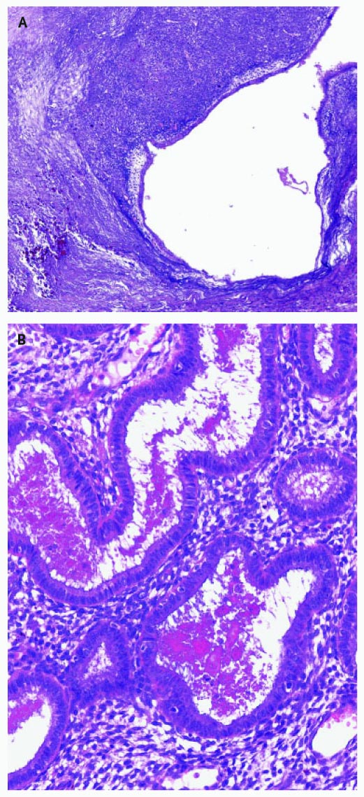
図2 摘出検体の病理組織標本 (H&E)
A An endometrial gland, cystically dilated: embedded in an edematous stroma, adjacent to areas of scarring and elastosis.
B(higher-powered view) Endometrial glands lined by cells with tall cytoplasm and basally located nuclei, with no cytologic atypia
以上から，腹壁腫瘤に関して，
Most likely diagnosis :
瘢痕内の子宮内膜腫(An implant of endometriosis in the surgical scar)
Less likely diagnosis :
良性腫瘍（desmoidなど），悪性腫瘍（endometrical cells primaryや原発性など），腹壁瘢痕ヘルニア
（肝内病変についてはFNHを第一に考え，まずは主訴となっている腹壁腫瘤に介入する方針とするのだろう）
→よって，施行されるべき診断的手技は
「腹壁の腫瘤切除術（完全切除）」
であり，治療も兼ねる。病理組織学的検索によって診断を確定させる。もし子宮内膜症に関連した悪性所見が認められれば，肝内病変はその肝転移を疑うべきである。

【臨床診断 (Pre-op Dx)】
Desmoid tumor of the abdominal wall

【病理所見】（図2）
9.0x6.0x1.2 cmの軟部組織検体。切片では出血巣と嚢胞形成を認める。顕微鏡下には，線維組織の中に腺構造と間質の二相性の発育を認める。嚢胞性に拡大した腺が散見され（図2A），腺は内腔に多量の分泌物を貯めコイル状であり，内腔面は立方および円柱上皮であり，核は基底膜側に偏在している（図2B）。細胞の異型性や分裂像は見られなかった。これらの腺は，楕円形またはさらに伸びた核を有する，細胞質に乏しい小細胞に囲まれていて，こういった小細胞は小血管をも囲んでいる（図2B）。

【Scar endometrioma (endometriosis)について】
1. 子宮内膜症についての基礎的事項
子宮内膜症とは，子宮内膜の腺と間質が子宮内腔の外で異所性に発育するものである。生殖年齢にある女性の3—10%が罹患している。毎年15—64歳の女性1000人あたり4人が子宮内膜症で入院している。本症は不妊と下腹部痛(pelvic pain)の主な原因になる。子宮外病変としては卵巣・卵管・隣接骨盤腔臓器に起こるものが多い。骨盤腔への進展は，月経血が卵管を逆行し，含まれている生きた子宮内膜細胞が播種するためと考えられている。まれに骨盤腔外にも病変を形成し，例えば肺に病変を作った場合は周期性の喀血・血胸・気胸を呈する。また，後腹膜のリンパ節や肝実質にも病変を形成する。おそらくリンパ行性または血行性播種しているのであろう。そして，体腔上皮化生(coelomic metaplasia)の結果として発生する場合があると考えられており，これはエストロゲン療法中の男性に子宮内膜症が生じる事から推測されている。子宮内膜症は悪性化しうる事が知られており，卵巣の子宮内膜症では，その割合は1%と見積もられている。（子宮内膜症由来の癌の75%は卵巣原発である）
2. 瘢痕に生じる子宮内膜症
皮膚または軟部組織における子宮内膜症は，骨盤腔外の子宮内膜症のうち3.5%を占め，ほとんどが手術の瘢痕部位に生じたものである。産科婦人科的手技（ほとんどが帝王切開）の後にしばしば子宮内膜症が生じるので，典型的には下腹壁（または臍）に生じる。妊娠中に子宮全摘術を施行した場合，瘢痕部の子宮内膜症の発生率は1%である。帝王切開後の瘢痕部子宮内膜症の発生率の算出は難しいが，0.03—0.4%と見積もられている。下部のgenital tractにも外傷部位の子宮内膜症が起こりうる（最も多いのは会陰切開術の部位）。
○虫垂切除術や鼡径ヘルニア修復術の部位に子宮内膜症が生じた報告がある。
○自然発生のものも少数報告されている。
○瘢痕内の子宮内膜腫の症例において，骨盤腔内にも子宮内膜症を認めた例はまれである。
○大きさは10cmにも及ぶ事があり，出血巣や嚢胞性変化を認める事がある。また，線維化が見られる事もある。
○皮膚および軟部組織の子宮内膜症がどれぐらいの割合で悪性化するかは不明である。
○75—90%の女性に逆行性の月経が起こるにもかかわらず，女性の手術例で瘢痕部に子宮内膜症が起こる頻度は高くない。恐らく，環境因子や遺伝因子（細胞性免疫や液性免疫の異常，エストロゲンの異常など）の因子が子宮内膜症の進展に対する感受性を決めているのだろう。

本症例での子宮内膜腫は，臨床経過から考えて，子宮全摘術時に播種したと考えられる。手術時には子宮内膜は露出しないので，子宮全摘が原因になったとは直観的にわかりにくいが，恐らく直接露出しての播種ではなく，別の経路で播種したのだろう。

【質疑応答】
画像検査（AUS・CT・MRI）は必要だったのか。（結局，most likely diagnosisは殆ど病歴だけから導かれているように見える。）
→USはまず行う画像検査としては合理的であろう。（腹壁の）腫瘤の存在がはっきりしたら，嵌頓ヘルニアを否定するためにも，腹・骨盤部のCT検査が必要である。CTで予期しなかった肝内病変を認めたので，MRIで精査するべきだ。
MRIは子宮内膜症の診断に有用か。
→骨盤腔内の子宮内膜症はT1強調像で高信号を示すが，皮下や筋内の子宮内膜症はしばしば典型的な像を示さない。本症例ではCTが一番良かったと考えられる。（腫瘤の局在を知り，腹・骨盤の他の部分を評価するため）
Pfannenstiel incision閉創時に，念入りに傷を洗う事で，子宮内膜症のリスクを減らす事が出来るか。
→文献的な考察はないが，役立つと考えるのが合理的であろう。
肝内病変に対するフォローアップはどうしたか
→腹・骨盤部の造影CTを腹壁腫瘤摘出術4ヶ月後に撮影した。肝内病変のサイズは不変だった。子宮内膜症との関連はなく，良性病変であるとして良いと考える。

【Anatomical Diagnosis】
Endometriosis associated with a surgical scar （手術の瘢痕に関連した子宮内膜症）

【Further Reading】
瘢痕内子宮内膜症の総説
Gordon C, et al., Cesarean scar endometriosis: a review. Obstet Gynecol Surv 44:89—95, 1989.
Nirula R, et al., Incisional endometriosis: an underappreciated diagnosis in general surgery. J Am Coll Surg 190:404—407, 2000.

【第14回のまとめ】
病歴から強く疑わないといけない（鑑別に挙げないといけない）が，恐らく多くは切除後の病理診断で初めて気付かれる事が多いだろうと思われるので，本caseを題材として選択した。病歴から強く疑っても，他にも鑑別疾患はあるわけで，中でも腹壁ヘルニアや悪性腫瘍は挙げるべきだと思う。一応原典に沿って，「腫瘤の切除」を診断的手技としているが，その前に肝内病変を腹部超音波検査で評価するとか，腹壁腫瘤をFNABで評価するなど，すぐに腫瘤を切除する以外の攻め方があるように感じる（最終的には腹壁腫瘤は切除の方針となると思うが）。また，一口に腫瘤切除といっても，子宮内膜症を疑うのであれば，同時に骨盤腔内の検索をするべきではないかと考える。

